САНКТ-ПЕТЕРБУРГСКИЙ ПОЛИТЕХНИЧЕСКИЙ УНИВЕРСИТЕТ ПЕТРА ВЕЛИКОГО
ИНСТИТУТ КОМПЬЮТЕРНЫХ НАУК И КИБЕРБЕЗОПАСНОСТИ
ВЫСШАЯ ШКОЛА ПРОГРАММНОЙ ИНЖЕНЕРИИ

Лабораторная работа №6
Вариант 1
«Двумерные массивы. Указатели. Метод сверху вниз»

по предмету «Алгоритмизация и программирование»

Выполнил: студент гр. 5130904/30002 Севостьянова А.В.

Руководитель: Череповский Д.К.

Санкт-Петербург
2023 г.
Оглавление
Задание 1 3
Задание 2.1 4
1. Общая постановка задачи 4
2. Детальные требования и тест план 4
Выбор пользователем функции(choice) должен быть корректен (choice – принимает значение 1 или 2): 4
Элементы массива должны быть заданы корректно (целые числа): 4
Таблица с детальными требованиями и тест планом 4
3. Программа 6
Main.cpp 6
Functions.h 7
Functions.cpp 7
Приложение A 9
Приложение B 11
Вывод 13

Задание 1
- 0
Будет выведен элемент статического двумерного массива с индексом [1][1].
- *(*(cc + p) + q) = 3
- Test1(c)
Функция принимает статический массив размера 4 на 5 (4 строки, 5 колонок)
- *(*(bb + k) + m)) = 2
- test4(&dd[0][0], 3);
test4(&dd[0][0], 3);

Задание 2.1
- Общая постановка задачи
Написать функцию(inArray), имеющую три параметра – адрес матрицы (целые числа, встроенный массив), количество строк и количество столбцов, и выполняющую ввод всех элементов массива из потока cin, обращение к элементам массива происходит через индексы.
Написать функцию(inArrayPointer), имеющую три параметра – адрес матрицы (целые числа, встроенный массив), количество строк и количество столбцов, и выполняющую ввод всех элементов массива из потока cin, обращение к элементам массива происходит через указатели.
Входные данные: элементы массива
Выходные данные: заполненный массив

- Детальные требования и тест план

Выбор пользователем функции(choice) должен быть корректен (choice – принимает значение 1 или 2):
- Если choice не число сообщение: «Непредвиденный символ»
- Если choice принимает дробное сообщение: «Непредвиденный символ»
- Если choice == 1: вызов функции inArray, заполнение массива.
- Если choice == 2: вызов функции inArrayPointer, заполнение массива
- Если choice != 1 и choice != 2: сообщение «Некорректный выбор»

Элементы массива должны быть заданы корректно (целые числа):
- Если элемент массива принимает нечисловое значение, сообщение: «Непредвиденный символ»
- Если элемент массива принимает дробное значение, сообщение: «Непредвиденный символ»

Таблица с детальными требованиями и тест планом
Требования | Детальные требования | Данные | Ожидаемый результат
- Выбор пользователя должен быть корректен
1. choice - число | Если choice имеет нечисловое значение, то сообщение: «Непредвиденный символ», повторное введение выбора пользователя. | R | Сообщение: «Непредвиденный символ»  Повторный ввод выбора пользователя.
2. choice – целое число | Если choice имеет дробное значение, то сообщение: «Непредвиденный символ», повторное введение выбора пользователя. | 5,5 | Сообщение: «Непредвиденный символ»  Повторный ввод выбора пользователя.
3. choice == 1 | Если choice = 1, вызов функции inArray, заполнение массива | 1 | Вызов функции inArray.  Заполнение массива.
4. choice == 2 | Если choice = 2, вызов функции inArrayPointer, заполнение массива | 2 | Вызов функции inArrayPointer.  Заполнение массива.
- Элементы массива должны быть заданы корректно
1. value - число | Если value имеет нечисловое значение, то сообщение: «Непредвиденный символ», повторное введение элемента массива. | R | Сообщение: «Некорректный ввод данных»  Повторное введение элемента массива.  Сообщение: «Введите элемент массива»
2. value – целое число | Если value имеет дробное значение, то сообщение: «Непредвиденный символ», повторное введение элемента массива. | 5,5 | Сообщение: «Непредвиденный символ»  Повторное введение элемента массива.  Сообщение: «Введите элемент массива»
3. value задана корректно | Если value задана корректно, добавление переменной в массив. После заполнения всего массива корректно заданными элементами вызов функции outArray для вывода полученного массива. | 45 | Сообщение: «Введите элемент массива:»  Ввод элементов массива.  После полного заполнения массива вывод полученной структуры на экран.

- Программа

main.cpp

#include"function.h"

int main()
{
setlocale(LC_ALL, "ru");
int arr[ROWS][COLS] = { 0 };
string value = "" ; // переменная, хранящая выбор пользователя до проверки корректности ввода
int choiсе = 0; // выбор пользователя
bool test = false;
cout << "Заполнение статичческого массива\n";
while (!test)
{
cout << " 1- обращение к элементам массива через индексы\n 2 - обращение к элементам массива через указатели\n"
<<"Выбор:\t";
cin >> value;
try
{
choiсе = checkInput(value);
switch (choiсе)
{
case 1: {inArray(arr,ROWS,COLS); test = true; break; }
case 2: {inArrayPointer(arr, ROWS, COLS); test = true; break; }
default:
{
cout << "\nНекорректный выбор\n";
test = false;
}
}
}
catch (runtime_error &ex)
{
cout << "\n" << ex.what() << "\n";
test = false;
}
}
cout << "\n\nПолученный статического массив:\n";
outArray(arr);
return 0;
}

functions.h

#pragma once
#include<iostream>
#include<regex>
#include<string>
using namespace std;

#define ROWS 2
# define COLS 3
const string ERROR = "Непредвиденный символ";
int checkInput(const string& value); // провекрка корректности вводимой переменной

void inArray(int (&arr)[ROWS][COLS],int rows,int cols); // заполнение массива (обращение к элементам ведется через индексы)

void inArrayPointer(int(&arr)[ROWS][COLS], int rows, int cols); // заполнение массива (обращение к элементам ведется через указатели)

void outArray(int (&arr)[ROWS][COLS]); // вывод полученного массива на экран

functions.cpp
#include "function.h"

int checkInput(const string& value)
{
regex regular("-?\\d+");
if (regex_match(value, regular)) return stoi(value);
else throw runtime_error(ERROR);
}

void inArray(int (&arr)[ROWS][COLS],int rows,int cols)
{
bool test = true;
string value = "";
for (int i = 0; i < rows; i++)
for (int j = 0; j < cols; j++)
{
do
{
cout << "Введите элемент массива\t";
cin >> value;
try
{
arr[i][j] = checkInput(value);
test = true;
}
catch (runtime_error& ex)
{
cerr << ex.what() << "\n";
test = false;
}
} while (!test);
}
}

void inArrayPointer(int(&arr)[ROWS][COLS], int rows, int cols)
{
bool test = true;
string value = "";
for (int i = 0; i < rows; i++)
for (int j = 0; j < cols; j++)
{
do
{
cout << "Введите элемент массива\t";
cin >> value;
try
{
*(*(arr+i)+j) = checkInput(value);
test = true;
}
catch (runtime_error& ex)
{
cerr << ex.what() << "\n";
test = false;
}
} while (!test);
}
}

void outArray(int(&arr)[ROWS][COLS])
{
for (int i = 0; i < ROWS; i++)
for (int j = 0; j < COLS; j++)
cout << "arr[" << i << "][" << j << "] =" << *(*(arr + i) + j) << "\n";
}

Приложение A
Выбор пользователя должен быть корректен
- Выбор пользователя должен принимать числовое значение
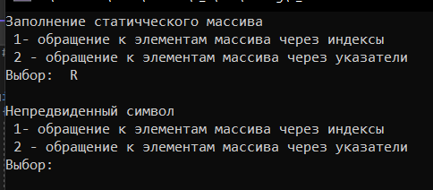
Рис. 1 Выбор пользователя принимает нечисловое значение
- Выбор пользователя должен принимать целочисленное значение
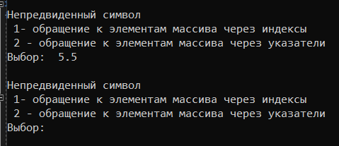
Рис. 2 Выбор пользователя принимает дробное значение
- Выбор пользователя должен быть 1 или 2
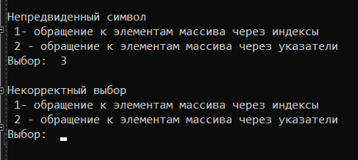
Рис. 3 Выбор пользователя не равен 1 или 2

- Если выбор пользователя равен 1
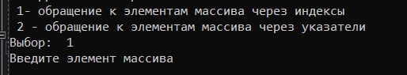
Рис. 4 Выбор пользователя равен 1

- Если выбор пользователя равен 2
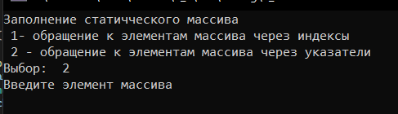
Рис. 5 Выбор пользователя равен 2

Приложение B
Элементы массива должны быть заданы корректно
- Элементы массива должны принимать числовое значение
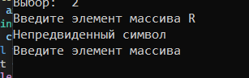
Рис. 1 Элемент массива принимает нечисловое значение
- Элементы массива должны принимать целочисленное значение
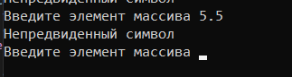
Рис. 2 Элемент массива принимает дробное значение
- Элементы массива заданы корректно
- Результат работы функции inArray
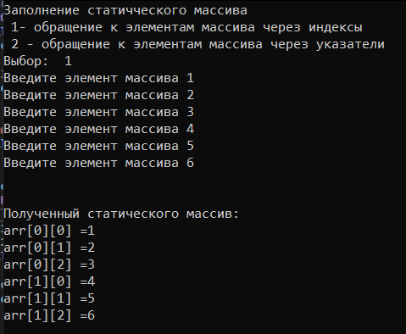
Рис. 3 Результат работы функции inArray

- Результат работы функции inArrayPointer
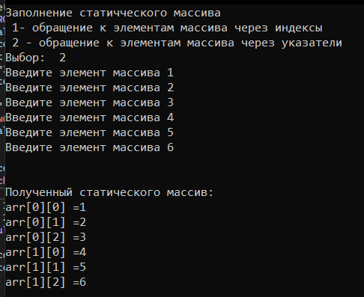
Рис. 4 Результат работы функции InArrayPointer

Вывод
В ходе работы мы изучили:
- Статические двумерные массивы
- Передача адреса статического двумерного массива в функцию
- Обращение к элементам массива при помощи указателей
- Конструкцию try … catch, которая позволяет эффективнее обрабатывать возникающие в ходе работы программы ошибки

